Información de prensa
2024-130

Schmitz Cargobull Ibérica
Calsina Carré renueva su confianza en Schmitz Cargobull adquiriendo una flota de 228 vehículos
Mayo 2024 – Calsina Carré, multinacional familiar líder en transporte y logística en Europa y Maghreb, con más de 50 años de experiencia, ha reafirmado su confianza en Schmitz Cargobull, líder en la fabricación de vehículos industriales, al renovar su flota con una amplia gama de productos de alta calidad.

La adquisición, que abarca una variedad de productos para satisfacer las diversas necesidades de transporte de la compañía catalana, incluye una notable cantidad de 200 semirremolques de lona S.CS P400, especialmente diseñados para el transporte combinado, demostrando el compromiso que tiene la empresa con la sostenibilidad y la descarbonización del sector. Una parte de estos semirremolques está certificada para el transporte de neumáticos, garantizando así la seguridad y la eficiencia en el transporte de cargas especializadas.

Además, la flota renovada incluye cinco semirremolques portabobinas destinados a operaciones en Marruecos, así como tres lonas con sistema de doble piso para cargas a dos alturas. También se acaban de entregar 20 furgones S.BO, de los cuales la mitad están equipados con sistema de barras para ropa colgada y la otra mitad con doble piso, brindando versatilidad y capacidad de carga adaptada a diferentes necesidades logísticas.

Esta nueva adquisición consolida aún más la sólida alianza entre ambas empresas. En el transcurso del último año, 228 semirremolques de la marca Schmitz Cargobull, equipados con chasis embulonado con garantía anticorrosión de 10 años sobre piezas galvanizadas se han integrado a la flota de Calsina Carré.

David Tejeda, responsable comercial de la zona de Cataluña de Schmitz Cargobull, destacó: "En Schmitz Cargobull, estamos comprometidos a proporcionar soluciones de transporte de vanguardia que cumplan y superen las expectativas de nuestros clientes. Nos enorgullece enormemente la confianza continua que Calsina Carré ha depositado en nosotros, y estamos encantados de seguir colaborando estrechamente con ellos para impulsar el éxito de sus operaciones".
2024-130

La renovación de la flota de Calsina Carré con los productos y servicios de Schmitz Cargobull subraya la sólida asociación entre ambas empresas y reafirma el compromiso conjunto de ofrecer soluciones de transporte eficientes al sector.

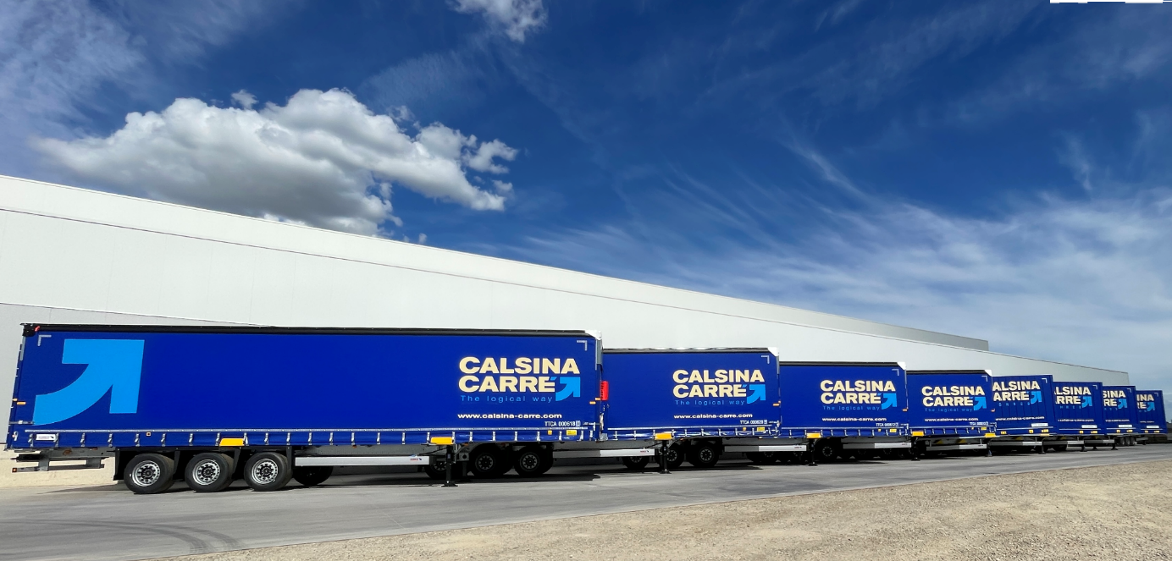
Pie de foto: Semirremolques de lona S.CS para el transporte combinado y furgones S.BO de Schmitz Cargobull

Acerca de Schmitz Cargobull
Schmitz Cargobull es el fabricante líder de semirremolques para carga con temperatura controlada, carga general y mercancías a granel en Europa y pionero en soluciones digitales para servicios del remolque y conectividad. La compañía también fabrica equipos de frío para semirremolques frigoríficos. Con una amplia gama de servicios que van desde financiación, suministro de repuestos, contratos de servicio y soluciones telemáticas hasta el comercio de vehículos usados, Schmitz Cargobull ayuda a sus clientes a optimizar su coste total de propiedad (TCO) y su transformación digital.
Schmitz Cargobull se fundó en 1892 en Münsterland, Alemania. La empresa familiar produce alrededor de 60.000 vehículos al año con más de 6.000 empleados y generó una facturación de alrededor de 2.600 millones de euros en el ejercicio 2022/23. La red de producción internacional se compone actualmente de diez plantas en Alemania, Lituania, España, Inglaterra, Turquía, Eslovaquia y Australia.

El equipo de prensa de Schmitz Cargobull:
Luis Bonasa: +34 976 613 200 - 5230 I luis.bonasa@cargobull.com
Raquel Villarrroya: +34 976 613 200 - 5229 I raquel.villarroya@cargobull.com
Anna Stuhlmeier: +49 2558 81-1340 I anna.stuhlmeier@cargobull.com

